Időszaki fogyás összesítve, készlettel
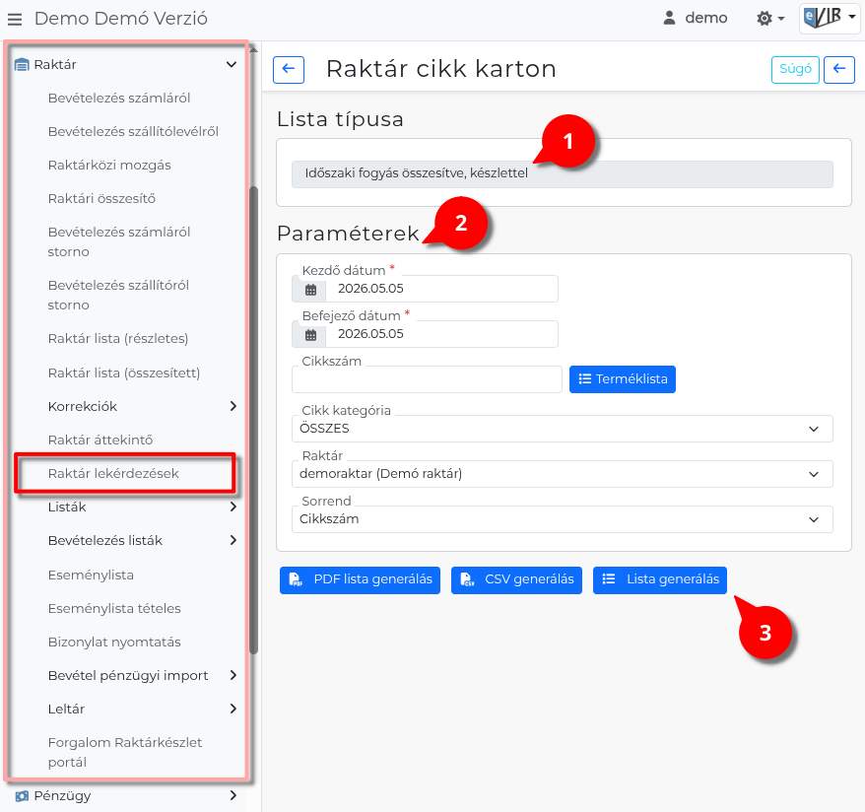
- A Raktár → Raktár lekérdezések menüpont alatt az Időszaki fogyás készlettel linkre kattintva lehet a szűrési feltételeket beállítani.
- Paraméterek:
  - Kezdő dátum: Az időszak kezdő napja.
  - Befejező dátum: Az időszak utolsó napja.
  - Cikkszám: Opcionális szűrő — csak az egyező cikkszámú tételek jelennek meg (reguláris kifejezés is megadható). A mellette lévő Terméklista gombbal a cikkszámkereső listából is ki lehet választani.
  - Cikk kategória: Szűrés termékkategória szerint. Alapértelmezés: összes kategória.
  - Raktár: Szűrés raktár szerint — a fogyás/bevétel/mozgás és a jelenlegi készlet számítás ehhez a raktárhoz viszonyítva történik. Alapértelmezés: összes raktár.
  - Sorrend: Az eredménylista rendezési szempontja.
    - Cikkszám
    - Megnevezés
- | PDF lista generálás | Az eredménylista PDF-fájlként generálódik és töltődik le.
| CSV generálás | Az eredménylista CSV-fájlként töltődik le, táblakezkelő programban megnyitható.
| Lista generálás | Az eredménylista böngészőben, lapozható, szűrhető táblázatként jelenik meg.
- Az eredménylista oszlopai:
  - Cikkszám: Az érintett termék cikkszáma.
  - Megnevezés: A termék neve.
  - Fogyás: Az időszakban a raktárból kikerülő mozgások összesített mennyisége.
  - Bevétel.: Az időszakban a raktárba beérkező mozgások összesített mennyisége.
  - Raktár. mozg.: Az időszakban végrehajtott raktárközi mozgások összesített mennyisége.
  - JELENLEGI készlet: A lekérdezés pillanatában a raktáron ténylegesen lévő mennyiség.
A lista az adatokat összesítve, raktárbontás nélkül jeleníti meg — cikkenként egyetlen sor szerepel.
A JELENLEGI készlet oszlop nem az időszak végének, hanem a lekérdezés pillanatának aktuális raktárkészletét mutatja.
Készletérték nélküli, raktáranként bontott változatért lásd: Időszaki fogyás.
Raktár szűrő nélküli, mindig összesített változatért lásd: Időszaki fogyás összesítve.
Kapcsolódó oldalak:
- Raktár lekérdezések
- Időszaki fogyás
- Időszaki fogyás összesítve
- Raktármozgás adatai

